„Vzdělávání pro lepší zeleň kolem nás“
CZ.1.07/3.2.03/02.0014


Střední škola zemědělská a přírodovědná
Rožnov pod Radhoštěm
nábřeží Dukelských hrdinů 570
756 61 Rožnov pod Radhoštěm

POZVÁNKA NA SETKÁNÍ ÚČASTNÍKŮ PROJEKTU

Místo konání: SŠZePř (učebna Geodezie) a Golfové hřiště Valašského golfového klubu

Valašský golfový klub
Horní Paseky 2664
756 61 Rožnov pod Radhoštěm

Termín konání: 21.5. 2016

Program setkání:

21.5.2016 9.00 hod Zahájení, prezentace novinek v projektu
Ing. Miroslav Ezechel – přednáška na téma „Historická zeleň – zámecké parky EU“, „Komponované krajiny ČR“
11.30 hod Oběd
12.00 hod Ing. Zdeněk Strnadel – prohlídka nové výsadby botanické zahrady školy
14.00 hod Start turnaje
14.30 hod Pro začátečníky golfová klinika pod odborným vedením
18.00 hod Vyhlášení turnaje, odjezd

Pozvánka platí pro účastníky projektu „Vzdělávání pro lepší zeleň kolem nás“ CZ.1.07/3.2.03/02.0014, účastníky dalších projektů, pozvané hosty a všechny zájemce z řad odborné veřejnosti. Přesné propozice turnaje budou upřesněny na místě před startem turnaje (Ing. Karel Kubata)

Ubytování: Zajišťují si zájemci sami podle zájmu. Např. http://www.hotel-energetic.cz/,

Stravování: oběd a občerstvení 100,- na účastníka

Startovné: 400,- Kč/osobu

Ceny do turnaje: Každý účastník může přivézt ceny do turnaje dle svých možností, kraje a zvyklostí (pytlík osiva, balíček klobás, láhev vína, atd.)
Kontakt:
Ing. Vilma Hladíková: hladikova@szesro.cz, tel. +420 739 351 294
Mapa:

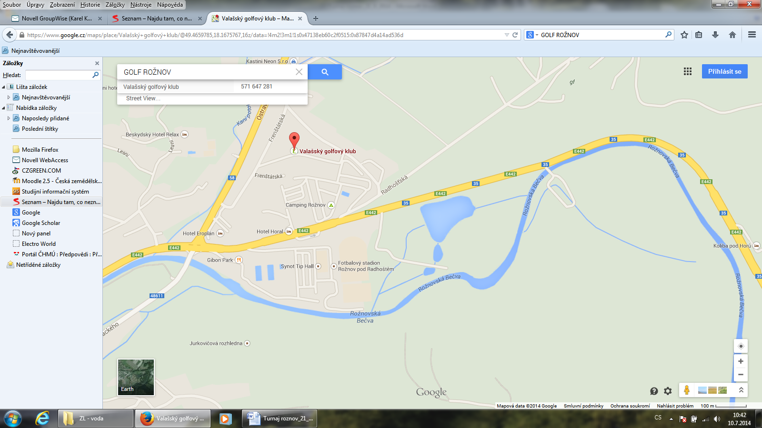
Golf Rožnov p. Radhoštěm

PŘIHLÁŠKA NA SETKÁNÍ ÚČASTNÍKŮ PROJEKTU (TURNAJ 2016)

Jméno ……………………………..Příjmení…………….…………….……

Adresa a telefon:……………………………………..……………………….

Registrační číslo:………………………… HCP………………………...……

